
Автономная некоммерческая организация профессионального образования
«Московский колледж информационных технологий»
Юридический адрес: 109029, Москва, ул. Нижегородская, д. 32, строение 4, неж. пом. № 510
ИНН 9709010358 КПП 770901001 ОГРН 1177700014414

ИНДИВИДУАЛЬНЫЙ ПРОЕКТ

на тему: «Комплексный анализ безопасности пиратского программного обеспечения»
(название индивидуального проекта)

Образовательная программа СПО (ППССЗ специальность) | 10.02.05 «Обеспечение информационной безопасности автоматизированных систем»
 | (код, наименование направления подготовки(специальности)
Работу выполнил | Харченко Максим Александрович | 1 | 9ИБ-125
 | (Ф.И.О.) | курс | группа

Руководитель проекта | Масленников Владислав Андреевич
 | (Ф.И.О.)

Работа защищена с оценкой ___________________________________________
(оценка прописью)
 | « »____________ 2026
Ф.И.О.руководителя |  | Дата защиты | Подпись

Москва
^{(город)}

СОДЕРЖАНИЕ
ВВЕДЕНИЕ 0
Глава 1. ТЕОРЕТИЧЕСКИЕ ОСНОВЫ БЕЗОПАСНОСТИ ПРОГРАММНОГО ОБЕСПЕЧЕНИЯ 2
1.1 Понятие и классификация пиратского программного обеспечения. 2
1.2 Защита Digital Rights Management 2
1.3 Классификация угроз в нелицензионных дистрибутивах 6
1.4 Методы скрытого внедрения и маскировки угроз 8
Глава 2. ПРАКТИЧЕСКАЯ ЧАСТЬ 9
2.1 Инструменты и условия проведения исследования 9
2.2 Анализ рисков использования пиратского программного обеспечения. 9
ЗАКЛЮЧЕНИЕ 13
СПИСОК ИСПОЛЬЗОВАННЫХ ИСТОЧНИКОВ 14

ВВЕДЕНИЕ
В настоящее время существует противоречие между желанием получить бесплатный доступ к программному обеспечению и высокими рисками, которыми подвергается личная информация или компьютерная техника. В условиях ухода крупных иностранных компаний с российского рынка и роста стоимости лицензионных продуктов, пользователи интернета, параллельно стремясь к экономии своих средств, все чаще обращаются к нелицензионному программному обеспечению, не осознавая последствий своих действий. Пиратское программное обеспечение является вектором для распространения троянов, программ-вымогателей, скрытых майнеров и других инструментов для кражи личных данных. Актуальность исследования обусловлена ростом числа случаев использования нелицензионных программ, а также повышением уровня сложности защиты программных продуктов.
Объект исследования – пиратское программное обеспечение и методы его распространения.
Предмет исследования – механизмы внедрения вредоносного кода и риски информационной безопасности; влияние пиратского программного обеспечения на безопасность информационных систем, включая распространение вредоносных программ.
Цель работы – провести комплексный анализ безопасности пиратского программного обеспечения и механизмы его защиты, оценить угрозы.
Задачи:
1. Изучить теоретические основы взлома программного обеспечения и механизмы обхода защиты DRM и Anti-Tamper.
2. Провести практическое исследование вредоносного файла в изолированной программной среде на наличие вредоносного кода.
3. Классифицировать актуальные угрозы информационной безопасности, распространяемые через нелицензионные дистрибутивы ПО.
4. Исследовать технические методы скрытого внедрения вредоносного кода.
Методы исследования – исследование научной литературы, нормативно-правовых документов, технических материалов по системам защиты программного обеспечения и способам их обхода, динамический анализ в изолированной программной среде, анализ различных видов защиты и методов обходов.

Глава 1. ТЕОРЕТИЧЕСКИЕ ОСНОВЫ БЕЗОПАСНОСТИ ПРОГРАММНОГО ОБЕСПЕЧЕНИЯ

1.1 Понятие и классификация пиратского программного обеспечения.
Пиратское программное обеспечение – это компьютерные программы, которые используются и распространяются без разрешения владельца. Такое программное обеспечение нарушает авторское право. В настоящее время можно выделить несколько основных видов пиратского программного обеспечения, которые используются пользователями:
- Crack (Кряк): Замена оригинального исполняемого файла (.exe), код которого был модифицирован для обхода проверки лицензии.
- Repack (Репак): Пересобранная программа, из которой удалены лишние компоненты и в котором уже вшит сам взлом. Это один из самых опасных видов пиратского программного обеспечения, так как автор такого репака может добавить в него любой скрытый код.
- Программное обеспечение с эмуляторами лицензии: Версии, которые используют сторонние скрипты для обмена серверов активации.
- Portable-версии: Программы, которые работают без установки в саму систему, благодаря чему часто используются для обхода системных ограничений.

1.2 Защита Digital Rights Management
Существование подобных видов программного обеспечения обуславливается наличием технических средств защиты авторских прав (digital rights management) - программные или программно-аппаратные средства, которые намеренно ограничивают либо затрудняют различные действия с данными в электронной форме (копирование, модификацию, просмотр и т. п.) либо позволяют отследить такие действия [1, С 1]. Основная задача DRM – привязать копию программного обеспечения к конкретному пользователю или оборудованию, тем самым исключая возможность несанкционированного копирования. Существует несколько методов, с помощью которых DRM обеспечивает наиболее высокую эффективность для защиты цифрового контента:
- Шифрование контента. Контент кодируется с использованием определенных алгоритмов шифрования, из-за чего почти не представляется возможным его прочитать без соответствующего ключа для расшифровки.
- Управление лицензиями. DRM-серверы проверяют права пользователя и устройства, выдавая лицензии с определёнными условиями использования.
- Постоянный онлайн-мониторинг. Проверка лицензии в реальном времени.
Несмотря на всю сложность системы, желающие получить доступ к программе бесплатно используют различные техники, способы для обхода DRM-защиты. Основная цель взломщика – обмануть систему, заставив ее поверить, что лицензия подтверждена. Существует несколько основных способов для достижения поставленной цели:
- Бинарная модификация (Патчинг). Это наиболее старый метод, суть которого заключается в редактировании бинарного файла. Взломщик находит в коде некие инструкции, отвечающие за проверку на наличие лицензии. После чего данный участок кода меняется на безусловный переход на пустую инструкцию, тем самым пропуская этот этап проверки. Такой подход позволяет избежать прямого вмешательства взломщика в сам код приложения, тем самым сохраняет его целостность.
- Эмуляцию среды. Вместо того, чтобы взламывать исполняемый файл, создается некоторая поддельная библиотека, суть которой заключается в имитации ответов сервера защиты. Такой файл сообщает игре, что пользователь авторизован.
- Keygen (Генератор ключей). Взломщик для начала анализирует процесс создания валидных ключей. После чего он разрабатывает Keygen - некая компьютерная программа, предназначенная для создания особых уникальных лицензионных ключей. Система принимает их за подлинные и позволяют пользователю получить доступ к используемым функциям точно так же, как если бы лицензия была приобретена легально.
Denuvo — это система для защиты от вмешательства и для управления цифровыми правами (digital rights management system, DRM). В основном она используется для защиты от пиратства и реверс-инжиниринга цифровых медиа наподобие видеоигр. В отличие от традиционных DRM-систем, Denuvo использует широкий спектр уникальных методик и проверок для подтверждения и целостности игры, и лицензированности пользователя [2, С 1].
При первом запуске program.exe программа собирает некоторые данные о компьютере пользователя (ID процессора, модель материнской платы, версия операционной системы), которые отправляются на сервер Denuvo. Тот в свою очередь применяет некоторые математические функции, смешивая их с информацией о компьютере и отправляя лицензионный файл обратно в program.exe. После получения создается локальная копия, к которой может обращаться program.exe при запусках программы в дальнейшем, дабы постоянно не обращаться к серверу и не создавать онлайн-запросы. Denuvo-модуль начинает расшифровывать ту часть кода, которая и была запутанной. Если собранная во время исполнения информация об оборудовании не будет равна той, которая использовалась для создания файла лицензии на сервере Denuvo, то будет расшифрована неверная заимствованная константа, и из-за этого пострадает игра.
Проверка не заканчивается на старте самой программы. В код программы встроено большое множество точек контроля, которые называются триггерами. Они срабатывают во время игрового процесса. Сам триггер вшивается в функцию программы. Когда та выполняет свои основные действия, она параллельно отправляет скрытый запрос к модулю защиты. После чего триггер проверяет, не была ли нарушена целостность кода в оперативной памяти. Если проверка провалена, то программа не сразу выдает ошибку о ненайденной подлинной лицензии. Связано это с тем, что современные системы защиты отходят от мгновенно блокировки приложения, дабы взломщику было труднее догадаться на каком именно этапе сработала защита. Вместо этого она может несколькими способами «изматывать» пользователя.
- Скрытая порча данных. Программа продолжает работать, но триггер вносит микро-ошибки в расчеты/структуру сохраняемого файла. Как результат файл сохраняется, но при последующем запуске он оказывается поврежденным, вследствие чего работа в пиратской версии обесценивается полностью.
- Искусственное ограничение производительности. Программа может намеренно ограничивать количество используемых ресурсов компьютера, включая количество ядер или объем оперативной памяти. Пользователь списывает это на слабые комплектующие своего устройства, не подозревая о том, что сработала система защиты.
- Блокировка функций импорта/экспорта. Триггеры позволяют пользователю сделать свою работу, но в дальнейшем блокирует возможность сохранить полученный результат в нужном формате. В конечном итоге это вынуждает человека приобрести лицензию, чтобы не потерять свою работу.

Для взлома программы, обладающей подобной защитой, взломщику нужно пройти программу целиком, найти каждый скрытый триггер, который вызывает проверку с последующей выдачей ошибки и пропатчить каждый из них. Высокая эффективность защиты Denuvo Anti-Tamper приводит к тому, что обход данной технологии является трудным и продолжительным процессом. На одном из популярных ресурсов открыто признается, что взлом может затянуться на месяцы, а то и годы. (см. рисунок 1)
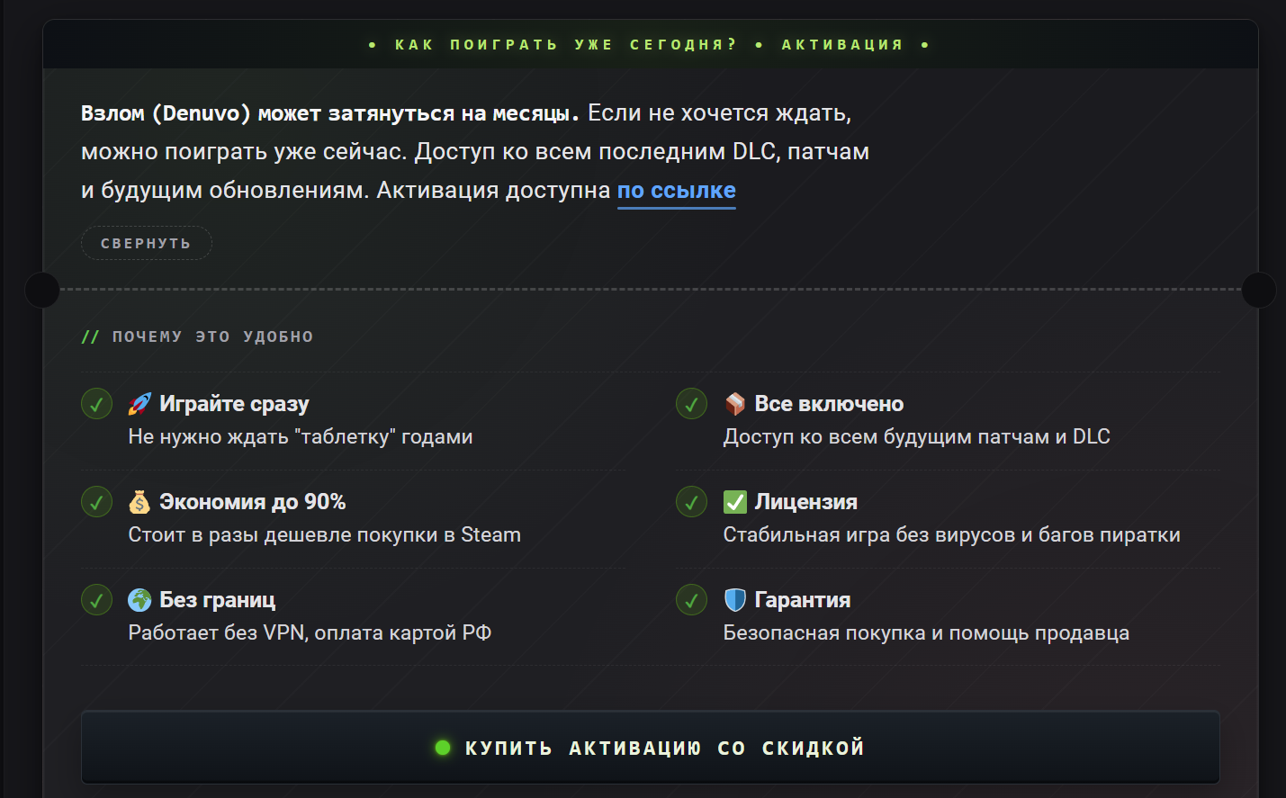
Рисунок 1 - Рекламный баннер на торрент-портале
  - Классификация угроз в нелицензионных дистрибутивах
Нелицензионное программное обеспечение давно перестало быть исключительно инструментом для бесплатного использования программы. Пиратское программное обеспечение является одним из ведущих способов доставки вредоносного кода на системы пользователей. Анализ безопасности пиратского программного обеспечения требует четкой классификации угроз, так как вредоносный код может преследовать самые разные цели.
- Трояны-стилеры (Stealers). Представляют собой специализированное вредоносное программное обеспечение, основной целью которого является быстрый сбор и выгрузка конфиденциальных данных с зараженного устройства. Стилеры могут извлекать сохраненные секретные ключи из браузеров и других утилит, анализировать кэш и файлы cookie и получать доступ к данным криптокошельков. Собранные сведения троянец обычно отправляет на командный сервер. [3, С 1]
- Скрытые майнеры (Cryptojackers). Вредоносный код, который использует вычислительную мощность компьютера пользователя с целью добычи криптовалюты. Подобное программное обеспечение может не только добывать криптовалюту, но и выполнять ряд других действий. Например, извлекать какую либо конфиденциальную информацию пользователя и открывать посторонним лицам доступ к электронным кошелькам, финансовым средствам. Современные майнеры используют продвинутые методы сокрытия на компьютере своего присутствия. Он может внедриться в код легитимных служб Windows, постоянно мониторить производительность и деятельность, выполняемую на компьютере. В случае запуска «Диспетчер задач», майнер может прекратить свою работу, чтобы снизить риск быть обнаруженным. Как итог, работа подобного вида вредоносной программы приводит к физическому износу видеокарты и процессора пользователя с последующим повреждением чипов и выходу из строя, к значительному увеличению энергопотреблению.
- Бэкдоры (Backdoors). Вредоносная программа, предназначенная для скрытого удалённого управления злоумышленником пораженным компьютером [4, С 1]. Основной задачей данного программного обеспечения является предоставление злоумышленнику возможности повторного стабильного и скрытого входа в саму систему. Бэкдоры часто вшиваются в код взломанной программы, при запуске которой открывается определенный сетевой порт или создается скрытая учетная запись с правами администратора. Проникнув в систему через бэкдор, киберпреступники получают возможность удалённо управлять системой и даже BIOS устройства, похищать данные, скачивать файлы, открывать доступ для другого вредоносного ПО. [5, С 1]
- RAT (Remote Access Trojan). Троян удаленного доступа, который скрыто устанавливается на компьютер или телефон и дает злоумышленнику абсолютно полный контроль над устройством. После загрузки RAT в компьютер он подключается к открытому TCP-порту, чтобы создать онлайн-соединение с машиной хакера. [6, С 1]
- Программы-вымогатели (Ransomware). Это тип вредоносного программного обеспечения, который после запуска блокирует доступ к файлам пользователя или всей операционной системе или шифрует данные пользователя, требуя определенный денежный выкуп за восстановление.
  - Методы скрытого внедрения и маскировки угроз
Недопущение обнаружения какого-либо вируса на устройстве является одной из главной задачей для каждого хакера. Если же антивирус удалит зараженную программу, то злоумышленник не получит никакой выгоды для себя. Современные киберугрозы используют комплексные методы для проникновения на устройство пользователя и маскировки своего присутствия, задачи которых является обеспечение максимального количество времени жизни вредоносного кода в системе.
1. Склеивание через байндеры. Является классическим способом внедрения вредоносного кода в систему пользователя. Несмотря на то, что этот метод является одним из самых старых, на сегодняшний день он остается эффективным. Он позволяет хакеру объединить два и более файлов в один общий исполняемый (.exe). Для создания подобного используются специальным программы, называемые байндерами. При запуске файла сначала обрабатывается код самого байндера, который распаковывает содержимое во временную папку системы. Он запускает сразу два процесса. Первый – это реальная установка той программы, которой ожидает пользователь. Второй – скрытый запуск вредоносного кода. Многие байндеры не просто склеивают, а шифруют код. Распаковка происходит прямо в оперативной памяти, пропуская создание файла на диске.

Глава 2. ПРАКТИЧЕСКАЯ ЧАСТЬ

2.1 Инструменты и условия проведения исследования
Для проведения качественного анализа безопасности пиратского программного обеспечения необходимо создать специальную среду и использовать комплекс специальных инструментов.
- Виртуальная машина. Одним из главных условий является использование виртуальной машины. Виртуальная машина представляет собой эмуляцию физического компьютера, которая работает внутри другой виртуальной машины. Виртуальные машины изолированы друг от друга и от хост-системы. Если файл окажется запущенным на виртуальной машине, то он сможет повредить только файлы, находящиеся на виртуальной машине.
- Virus Total (Веб-платформа мультисканирования). VirusTotal — бесплатная служба, осуществляющая анализ подозрительных файлов и ссылок (URL) на предмет выявления вирусов, червей, троянов и всевозможных вредоносных программ [7, С1]. Он одновременно обращается сразу более чем к 70-и различным антивирусным базам. Его задача – получить коллективное мнение большинства антивирусных лабораторий, что позволяет увидеть даже те угрозы, которые не внесены в базу других антивирусных систем.
- Командная строка Windows (CMD) и системные утилиты управления правами. Это набор команд, позволяющих управлять системными процессами, сетевыми подключениями, файлами и папками, накопителями. [8, С1]С помощью командной строки проводился анализ и восстановление прав доступа к объектам, которые были изменены пиратским программным обеспечением.

2.2 Анализ рисков использования пиратского программного обеспечения.
В качестве исследуемого объекта был использован дистрибутив нелицензионного программного обеспечения, загруженный с популярного торрент-трекера. После запуска загруженного исполняемого файла был зафиксирован факт понижения производительности компьютера, выраженный в резком понижении частоты кадров (FPS), а также в мгновенной блокировке доступа к директории «Мои документы» (см. Рисунок 2).
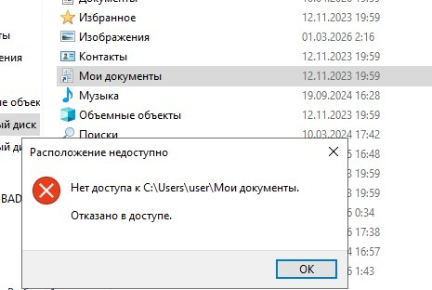
Рисунок 2 - Отказ доступа
Вследствие чего возникла необходимость в анализе запущенного файла, который был загружен на веб-платформу мультисканирования VirusTotal.

В результате сканирования был выявлен высокий уровень детектирования: 43 антивирусных движка из 72 классифицировали объект как вредоносный, были обнаружены категории Trojan.Ransom (вымогатель), Trojan.Stealer (стилер) и Trojan.Spy (шпионское ПО), что можно видеть на рисунке 3.
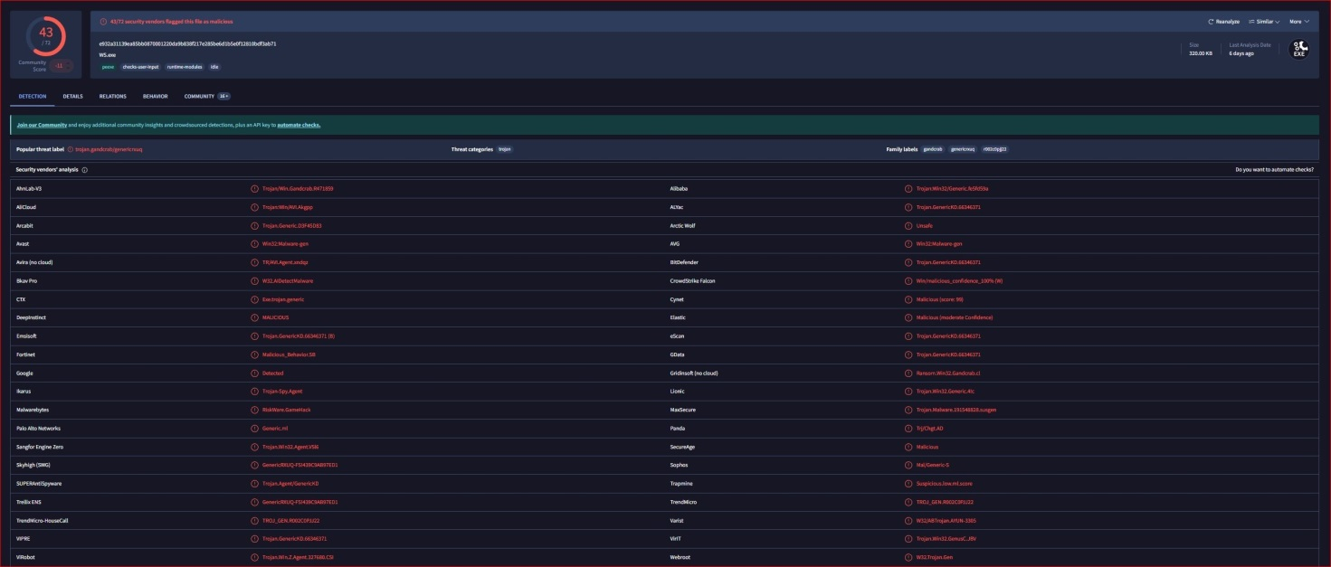
Рисунок 3 - Отчет VirusTotal
Обнаружение подобного вида активности вредоносного программного обеспечения поставило задачу по восстановлению работоспособности системы, а также нейтрализации самого вредоносного ПО. Для решения данной проблемы был выбран метод администрирования через командную строку (CMD) с использованием команды takeown. Данная команда позволяет администратору восстановить доступ к файлу, который ранее был отклонен, сделав администратора владельцем файла. [9, С1]. ( см. Рисунок 4).
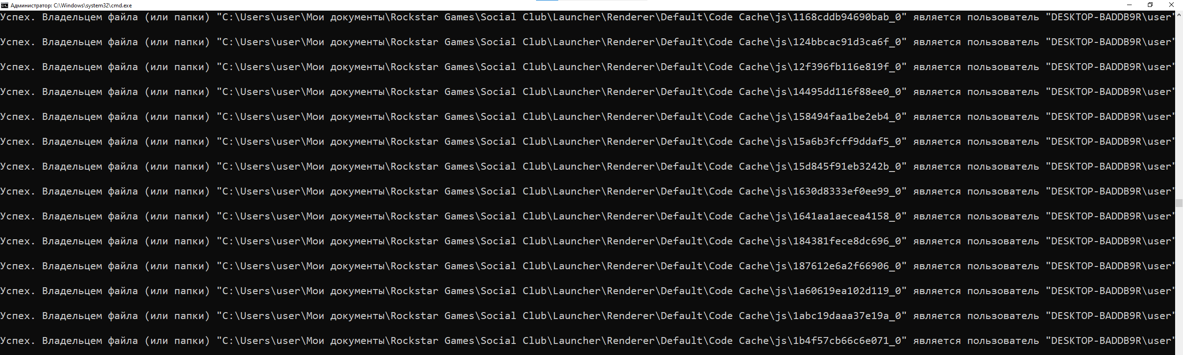
Рисунок 4 - Восстановление доступа
Использовалась команда: takeown /f "C:\Users\User\Documents" /r /d y. Однако одного лишь изменения владельца директории через takeown недостаточно для разрешения проблемы. Для полного сброса поврежденных разрешений была применена системная утилита icacls. (см. Рисунок 4). Команда icacls отображает или изменяет списки управления доступом (DACLs) для указанных файлов и применяет хранимые списки управления доступом к файлам в указанных каталогах. [10, С1]Это позволило окончательно вернуть пользователю корректную работу системы, его доступ к файлам.
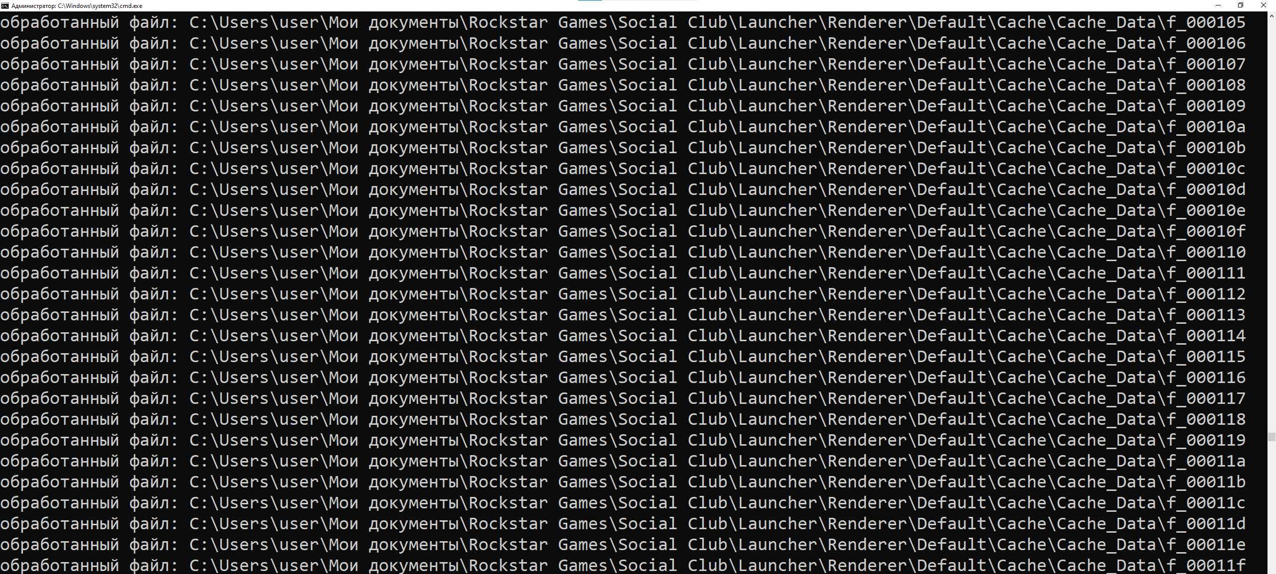
Рисунок 5 - Сброс списков контроля доступа
Таким образом, в ходе практического исследования был успешно смоделирован инцидент, напрямую связанный с использованием нелицензионного программного обеспечения

ЗАКЛЮЧЕНИЕ
В ходе выполнения индивидуального проекта был проведен комплексный анализ безопасности пиратского программного обеспечения, изучены современные методы защиты, риски, с которыми сталкивается пользователь при использовании нелицензионного ПО. Были успешно выполнены все поставленные задачи. Были изучены принципы работы систем защиты цифровых прав, в частности технологии Denuvo Anti-Tamper. Сложность обхода таких систем напрямую влияют на число скрытых угроз. Проведен анализ методов маскировки вредоносного кода, вследствие чего было выявлено, что злоумышленники активно используют доверие пользователей для внедрения опасных файлов. Практическая часть исследования наглядно продемонстрировала воздействие пиратского ПО на систему. На примере было доказано, что использование подобного нелицензионного ПО может привести к блокировкам директорий с потерей доступа к ней. Также был успешно протестирован метод по восстановлению системы с применением инструментов командной строки, а именно утилиты isacls и takeown. Итоговым выводом является подтверждение теории о том, что использование пиратского программного обеспечения несет в себе риски, которые сказываются на работоспособности системы.

СПИСОК ИСПОЛЬЗОВАННЫХ ИСТОЧНИКОВ
- Технические средства защиты авторских прав — Википедия
- Анализ технологии Denuvo
- Энциклопедия. Проект «Лаборатории Касперского»
- Энциклопедия. Проект «Лаборатории Касперского»
- Сбербанк: словарь терминов
- Kaspersky
- VirusTotal – Википедия
- CMD от А до Я: полный гид по запуску командной строки в Windows
- "takeown". Microsoft Learn
- icacls". Microsoft Learn.

